1. Answer shortly. (1 point)

a. What is the purpose of HTML?

HTML on avoimesti standardoitu merkintäkieli, jolla voidaan kuvata hyperlinkkejä sisältävää tekstiä eli hypertekstiä. HTML:llä voidaan myös merkitä tekstin rakenne eli esimerkiksi, mikä osa tekstistä on otsikkoa ja mikä leipätekstiä. HTML tunnetaan erityisesti kielenä, jolla internetsivut on kirjoitettu

b. What is the purpose of CSS?

Css on erityisesti verkkosivuille kehitetty tyylisivu. CSS:ssä dokumentille voi määritellä useita tyyliohjeita, jotka yhdistetään tietyllä tavalla yhdeksi säännöstöksi

2. Write a list of naming conventions and rules for web site files and folders. Try to follow these when creating web pages. Give a short justification for each convention and rule. (1 point)

Ite olen tottunut käytämään kuvassa näkyvää kansion rakennetta

kansio rakenne millasta olen tottunut käyttämään

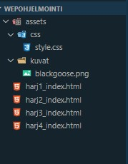

tiedoston perus rakenne näyttää seuraavalta

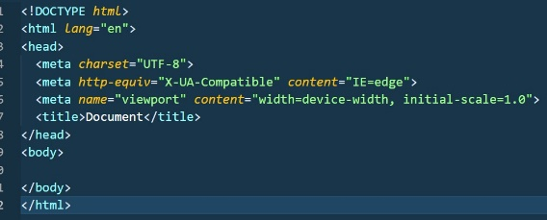

3. Make the practical Black Goose Bistro exercises 4-1 to 4-4 of the course book. (2 points)

Kuva vaiheesta 1

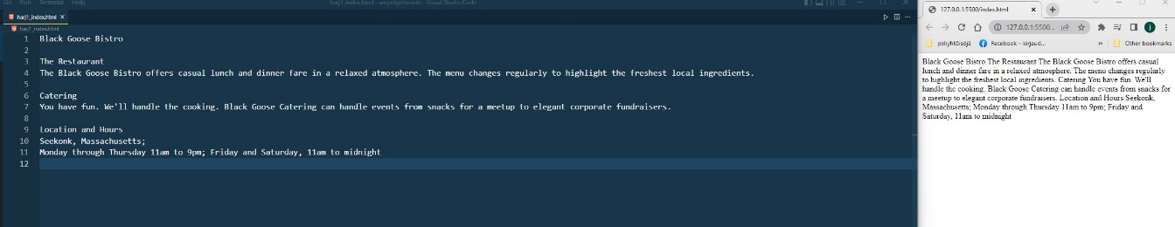

Kuva vaiheesta 2

Kuva vaiheesta 3

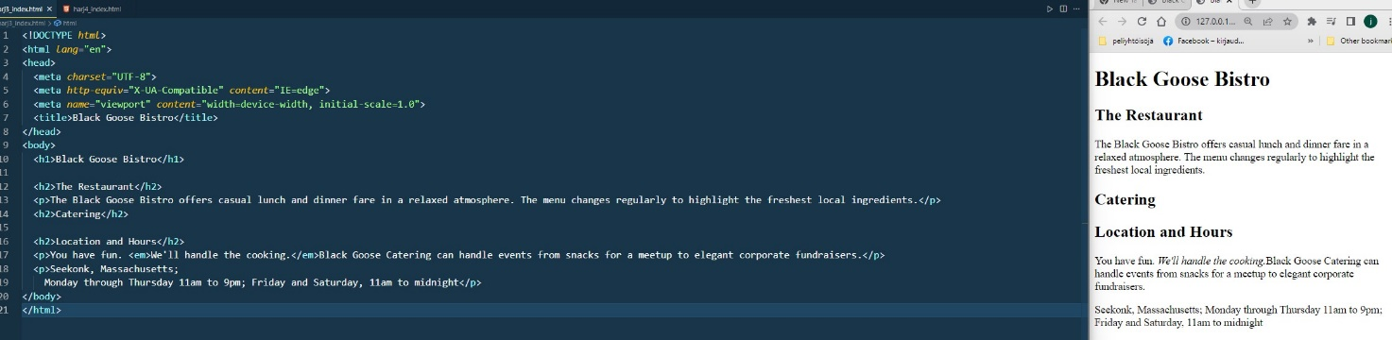

Kuva vaiheesta 4

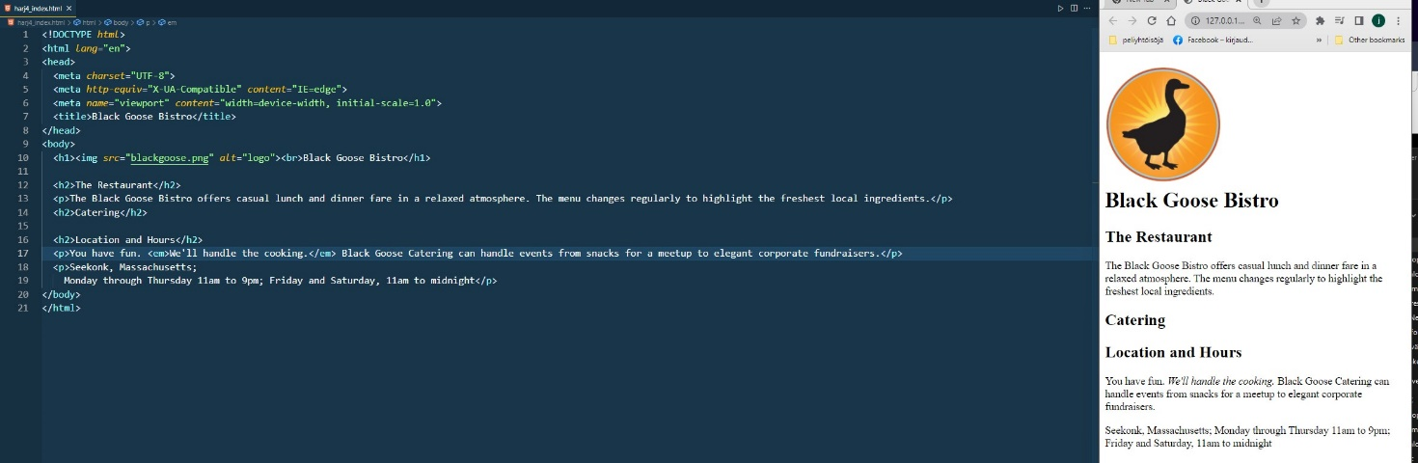

4. Make the practical Black Goose Bistro exercise 4-5 of the course book. (2 points)

Kuva vaiheesta 5

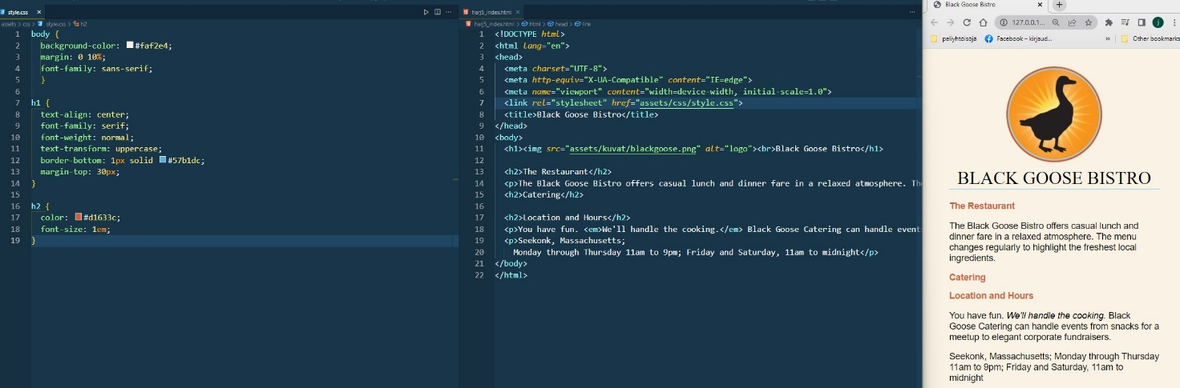

5. What is your favourite bakery, cafe, or shoe store in Turku? (It can also be something else or in other town.) Apply what you learned when creating the Black Goose Bistro page. Create a web page of your choice and make certain that it contains a different image, different colours, and unique text content. Return the files and a screenshot.(4 points)